今日动态
2023.11.115 周三 晴天
记录人：姜娜
※一日活动篇
◎今日来园人数：9人，14人缺勤。
◎早点：牛奶、饼干。
◎午餐：黑米饭、青椒鸡蛋炒胡萝卜、百叶卷肉、鸡毛菜菌菇汤。
◎水果：蜜桔、龙眼。
◎午点：赤豆糯米山药粥。
姓名 | 打招呼 | 自主放物品 | 午饭情况 | 午睡情况 | 午点情况 | 大便情况
高昀棋 | 请假 | 请假 | 请假 | 请假 | 请假
陈琬儿 | 请假 | 请假 | 请假 | 请假 | 请假
秦初曈 | 请假 | 请假 | 请假 | 请假 | 请假
曹钰欣 | 请假 | 请假 | 请假 | 请假 | 请假
余思纯 | ☆ | ☆ | ☆ | ☆ | ☆
张榕汐 | ☆ | ☆ | ☆ | ☆ | ☆
陆亦萱 | ☆ | ☆ | ☆ | ☆ | ☆
陈欣尹 | 请假 | 请假 | 请假 | 请假 | 请假
陈诗羽 | 请假 | 请假 | 请假 | 请假 | 请假
张子瑶 | ☆ | ☆ | ☆ | ☆ | ☆
陈佳奕 | ☆ | ☆ | ☆ | ☆ | ☆
蒋芊冉 | ☆ | ☆ | ☆ | ☆ | ☆
朱舒窈 | 请假 | 请假 | 请假 | 请假 | 请假
陈舒然 | 请假 | 请假 | 请假 | 请假 | 请假
秦昊吕 | ☆ | ☆ | ☆ | ☆ | ☆
刘一航 | 请假 | 请假 | 请假 | 请假 | 请假
万靖炘 | 请假 | 请假 | 请假 | 请假 | 请假
巢惟燚 | 请假 | 请假 | 请假 | 请假 | 请假
陆奕果 | 请假 | 请假 | 请假 | 请假 | 请假
沈梓诺 | 请假 | 请假 | 请假 | 请假 | 请假
陈杭昱 | ☆ | ☆ | ☆ | ☆ | ☆
蒋一帆 | 请假 | 请假 | 请假 | 请假 | 请假
陈宥和 | ☆ | ☆ | ☆ | ☆ | ☆
打招呼：能主动和老师打招呼☆
自主放物品：能够将水杯放在水杯架上，把物品摆放在抽屉里☆
午饭情况：能够独立把饭菜吃完☆
午睡情况：能够在1点前入睡☆
午点情况：能够独立把午点吃完☆

※区域游戏篇
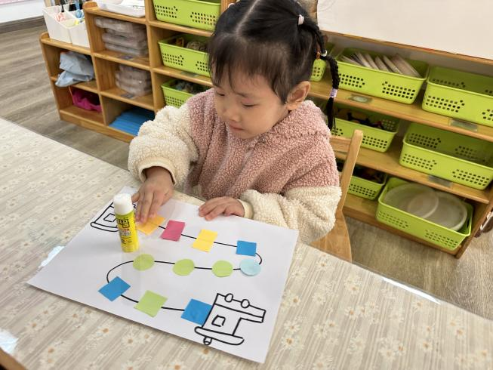 | 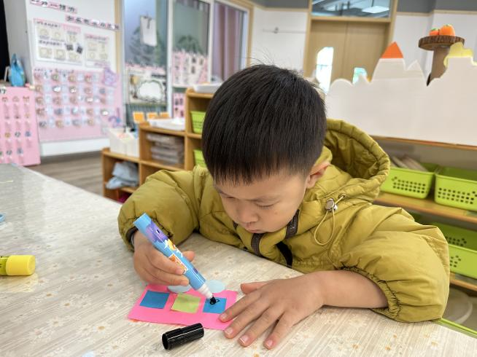
美工区  蒋芊冉在做粘贴画小火车，将彩色纸用胶棒贴在火车轨道上当作车厢，就能做出长长的火车。 | 美工区  陈杭昱在做小汽车，拿一张粉色的纸当车身，贴上方形的车窗，贴上圆形的轮子，小汽车做好了！

※集体活动篇
科学：桔娃娃
这是一节观察类的科学活动，重点是引导幼儿运用多种感官来感知桔子的特征。本次活动通过摸一摸、看一看、闻一闻、尝一尝等多通道的方法来感知桔子的特征，并用记录的形式帮助幼儿整理经验，让幼儿能用语言讲述自己的发现。
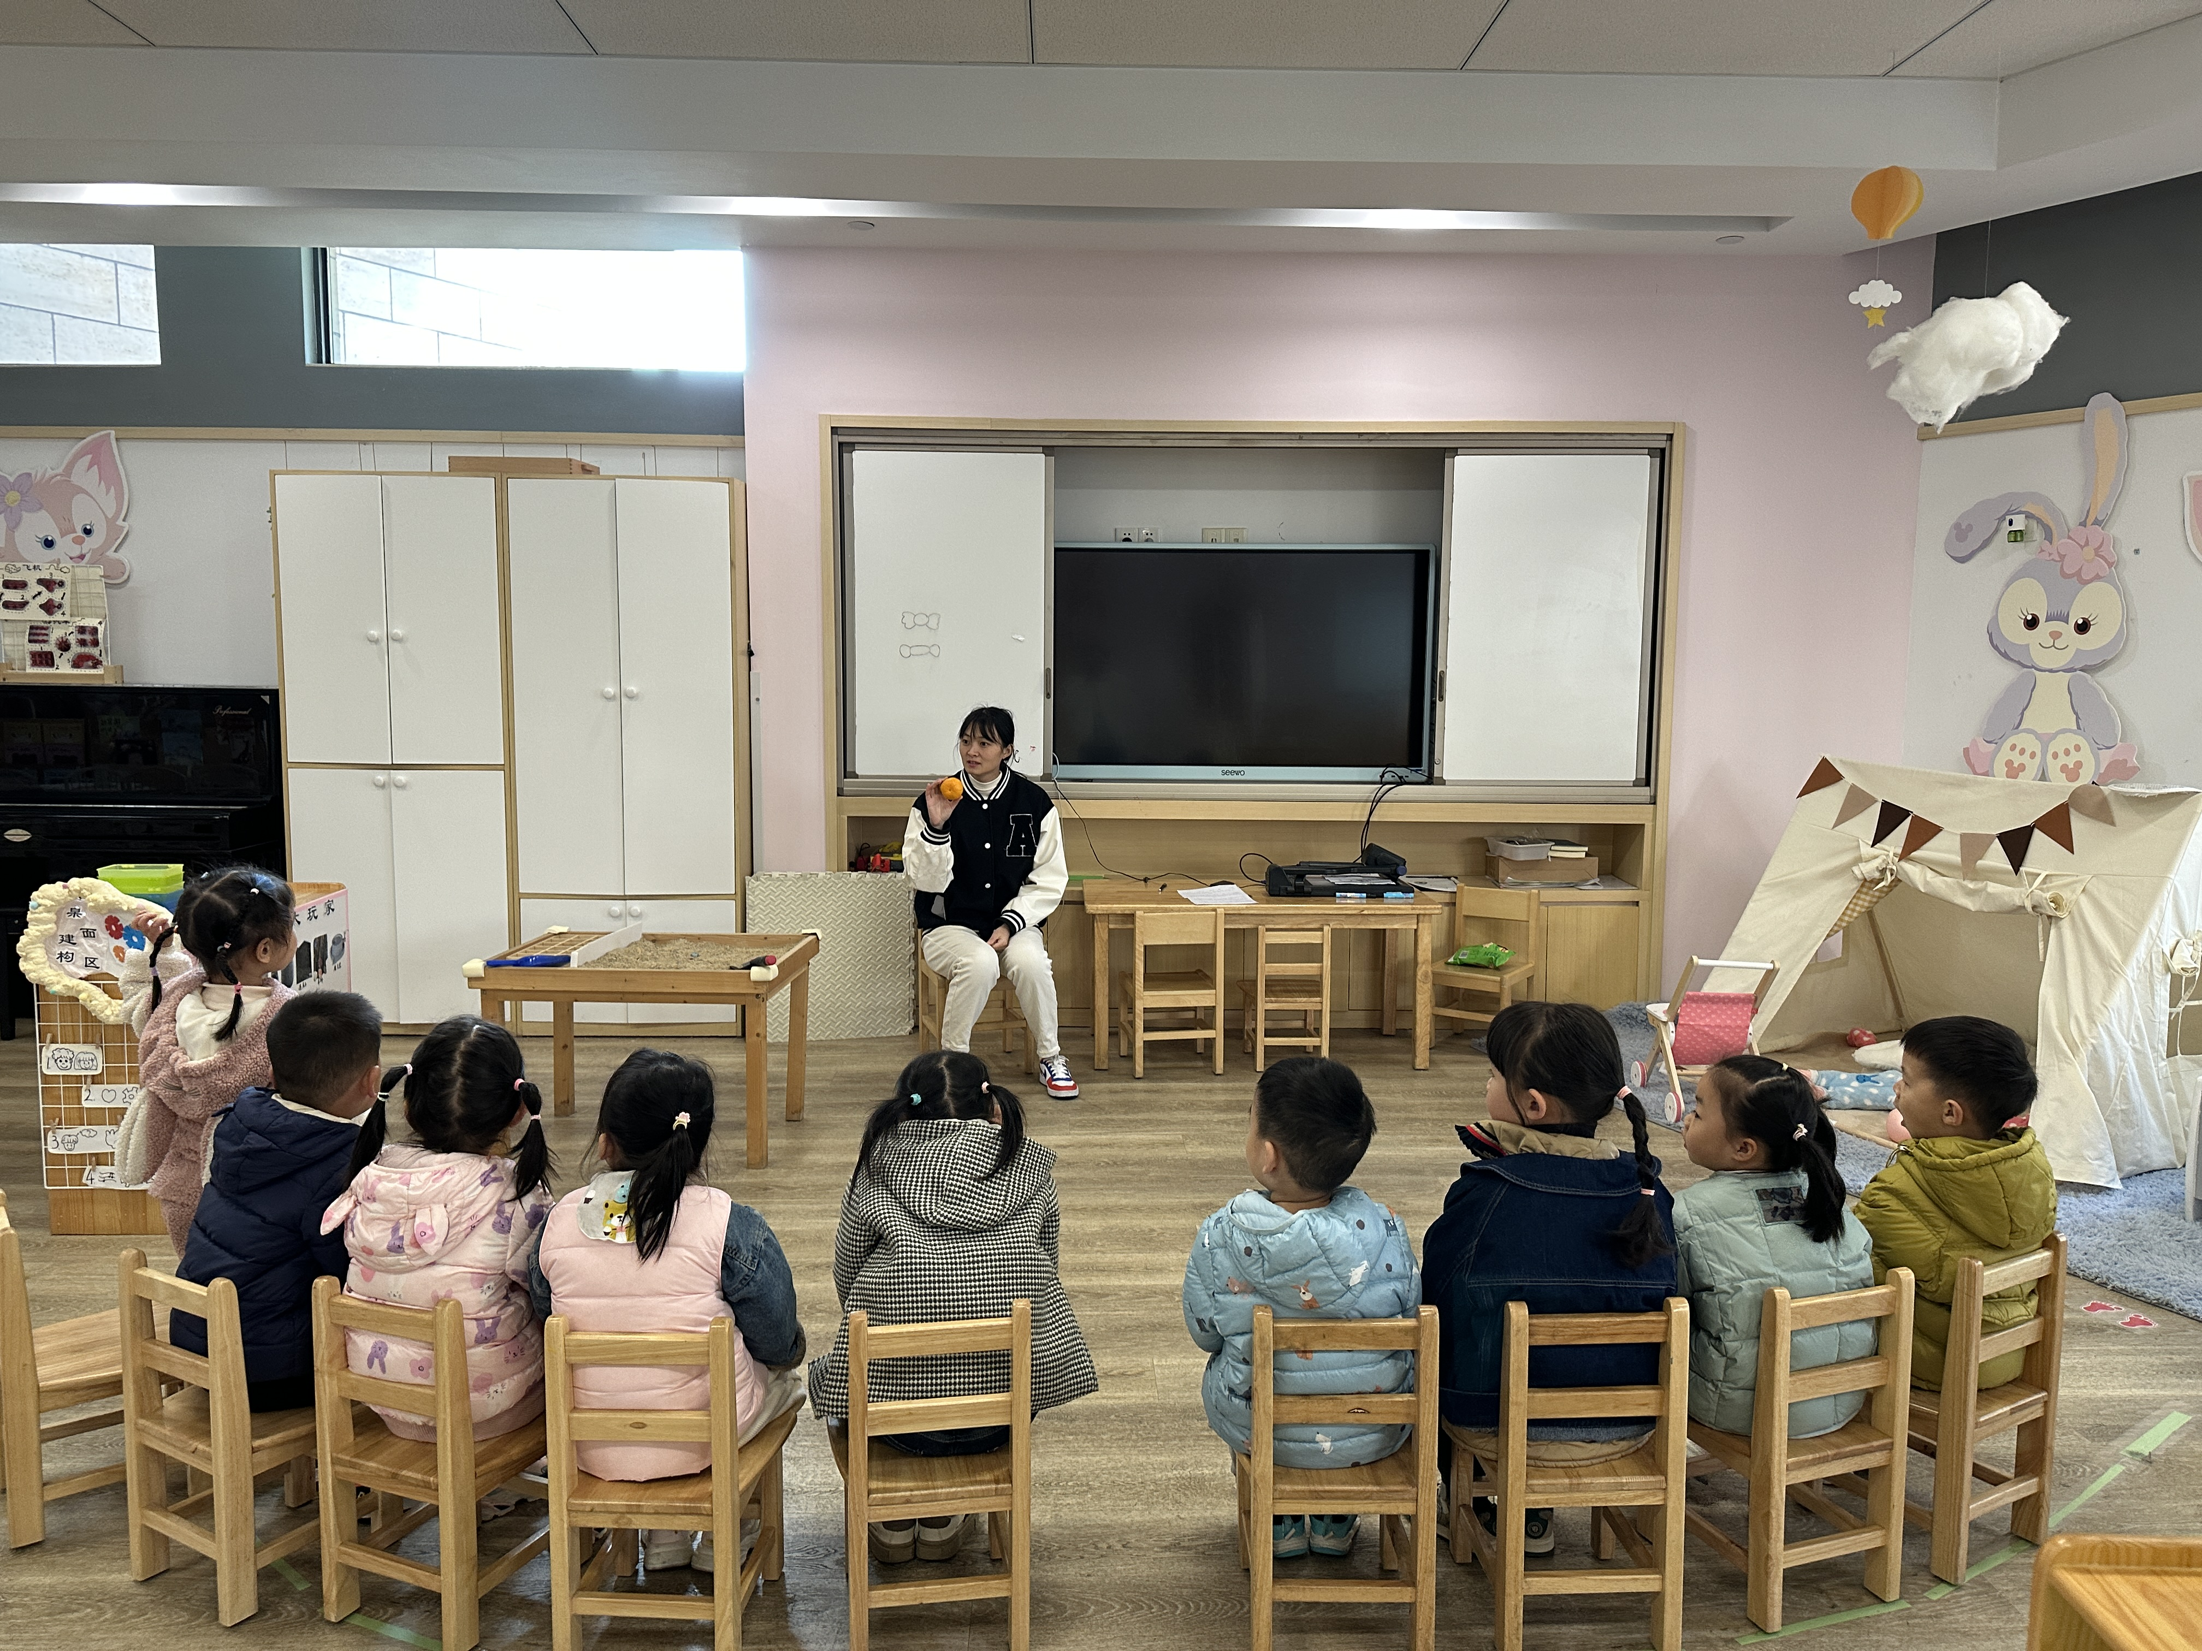 | 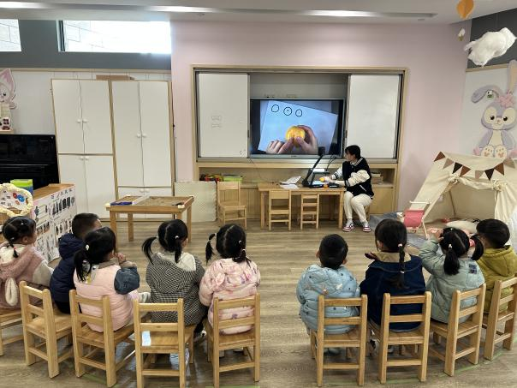
※户外活动篇
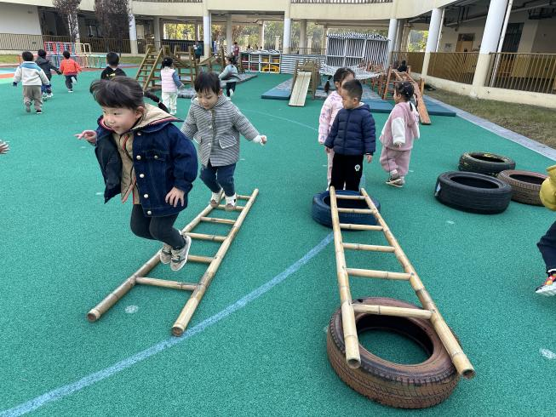 | 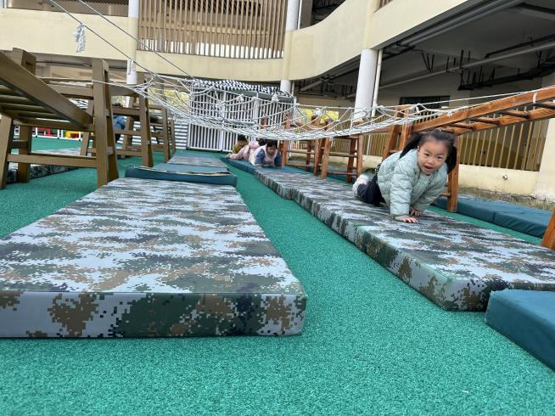

※温馨提示
近期降温，幼儿容易感冒和喉咙不适，因此幼儿的衣、食、住、行需要更加注意。

